**Nguyễn Quang Minh**

**Hướng dẫn nạp code cho Kit 8051 pro**

1. **Xuất file .hex**

* Trước khi nạp code ta cần xuất file .hex cho đoạn mã muốn nạp vào vi điều khiển 8051.
* Ở đây em dùng Keil C v5 để code và xuất file .hex
* Cách xuất file .hex trên Keil C v5:

sau khi code chương trình xong nhấn vào phần khoanh tròn và set up như ảnh dưới:

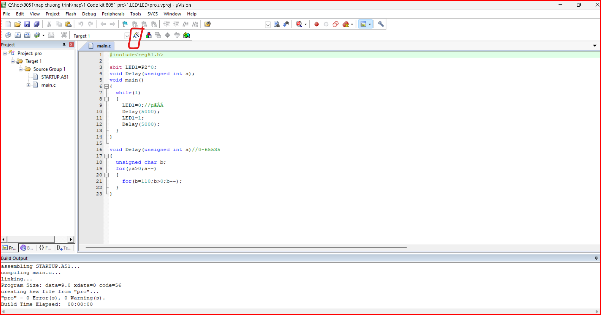

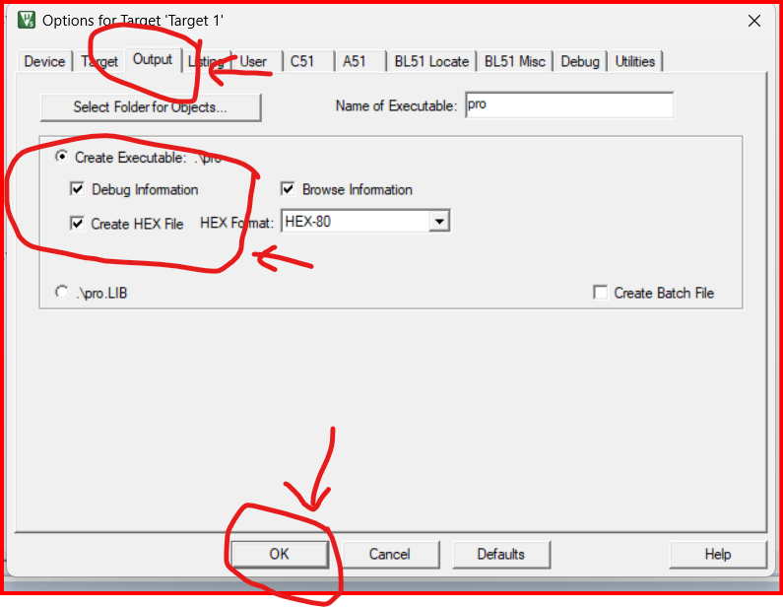

chạy chương trình như bình thường sẽ nhận được file .hex trong phần lưu project

1. **Cài driver CH340**

* Kiểm tra trong máy đã có driver chưa bằng cách vào phần Device manager của laptop hoặc pc:

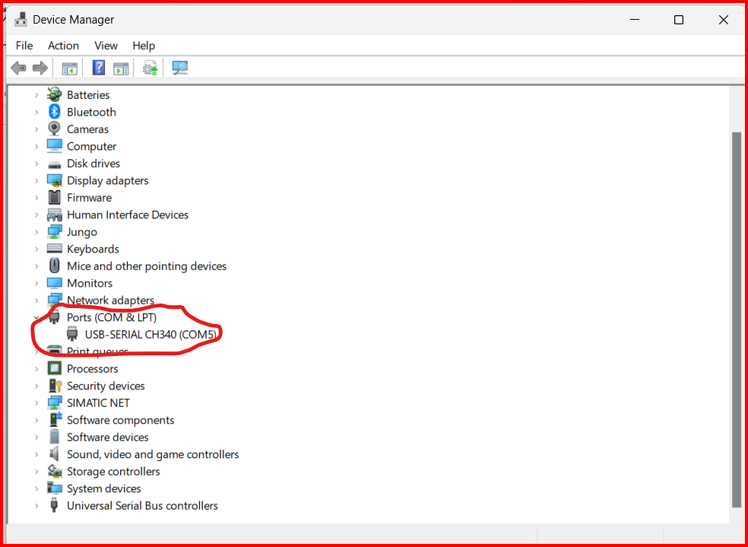

Cắm kết nối giữa cổng Usb máy tính và bộ kit 8051, trên phần máy tính hiện như trên thì không cần cài driver, còn nếu không hiện như trên hoặc hiện nhưng có dấu chấm than thì cần cài driver cho máy tính.( file driver được để trong folder của tài liệu về bộ kit này )

1. **Phần mềm nạp code**

Có 2 phần mềm nạp code cho bộ kit 8051 bản pro này là phần mềm PZISP ( hiện tại em đang sử dụng phần mềm này ), hoặc phần mềm STC-ISP. Sử dụng 1 trong 2 để nạp code cho bộ kit. Cả 2 phần mềm không cần cài đặt chỉ cần mở file setup lên là dùng được ko phải cài vào trong máy.

1. **Phần mềm PZISP**

Phần mềm nạp code này do Trung Quốc phát triển. File setup được để trong folde của bộ tài liệu này.

* B1: Sau khi mở ứng dụng sẽ có giao diện như sau:

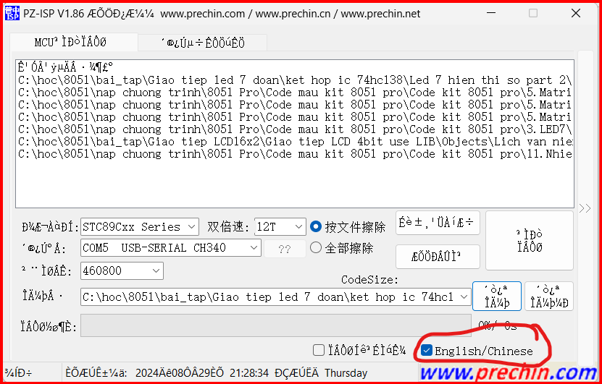

Tích lại phần khoanh tròn để hiện tiếng Anh (do là phần mềm của Trung Quốc nên sẽ bị lỗi font chữ, nhưng kệ nó đi mình sẽ chỉ dùng để nạp code nên chỉ làm ít thao tác còn lại không cần quan tâm)

* B2: Sau khi tích lại sẽ có giao diện như bên dưới, rồi chọn vào Open File, sau đó tìm đến file .hex mà bạn muốn nạp vào vi điều khiển 8051, ngoài ra cần chú ý set up như hình bên dưới, và chọn cổng com cho đúng như đã khoanh tròn bên dưới( ở đây của em là COM5 ):

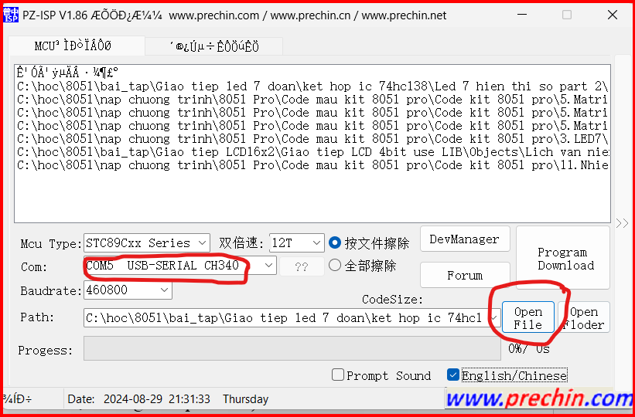

* B3: Sau khi chọn đúng file và set up đúng như trên sau đó ta sẽ chọn vào Program Download, trên màn hình hiện như phần dưới đây là thành công

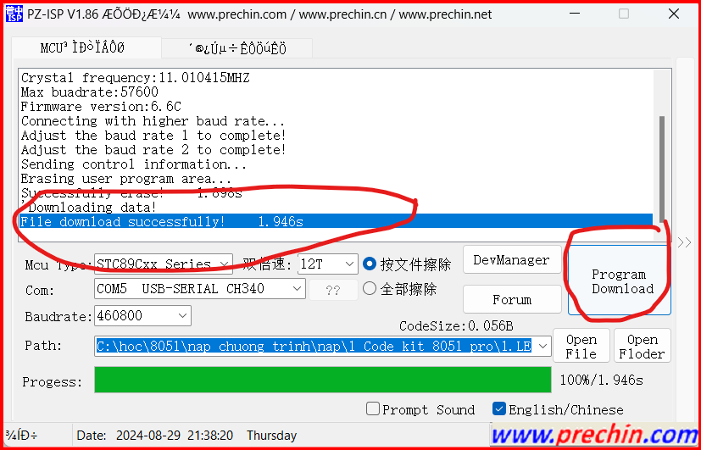

1. **Phần mềm STC-ISP**

Giao diện phần mềm

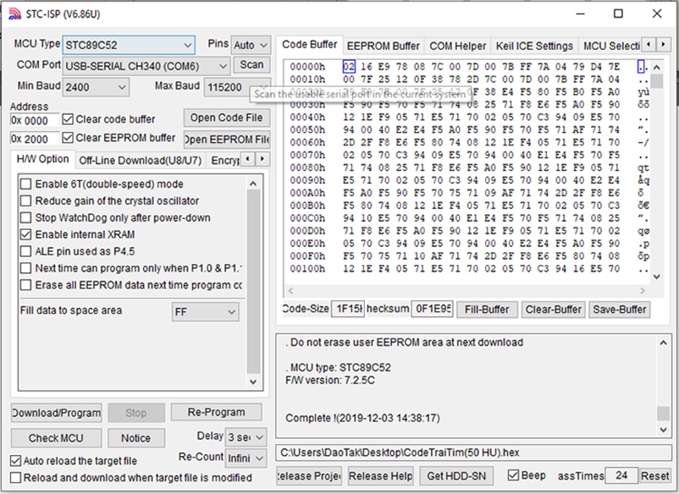

Cắm dây cáp vào máy tính, máy sẽ nhận cổng COM USB-SERIAL CH340 như hình dưới.

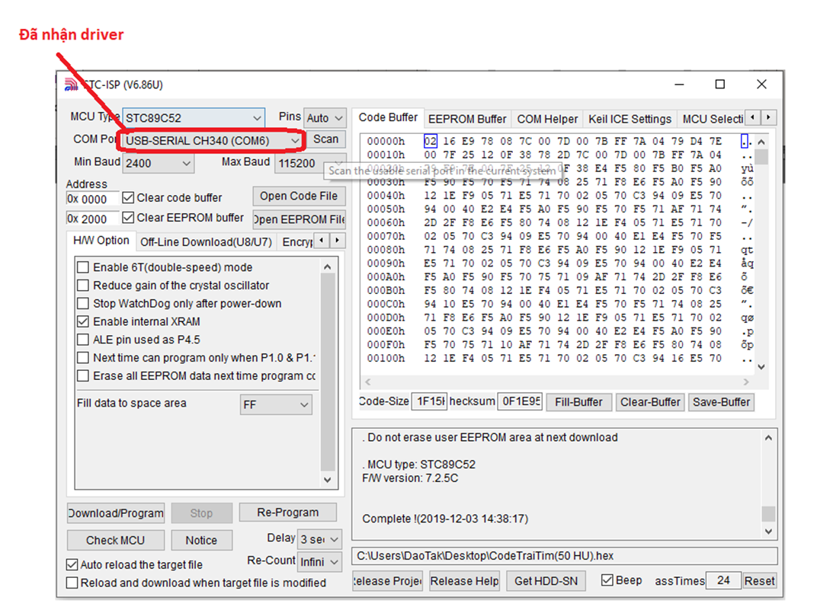

Chọn Open Code File để chọn file .hex để nạp.

Nhấn Download/Program, sau đó nhấn nút nguồn POWER để nạp chương trình cho IC. (Mỗi lần nạp code là tắt nút nguồn đi, nhấn Download/Program, sau đó mới bật nguồn lên để nạp).

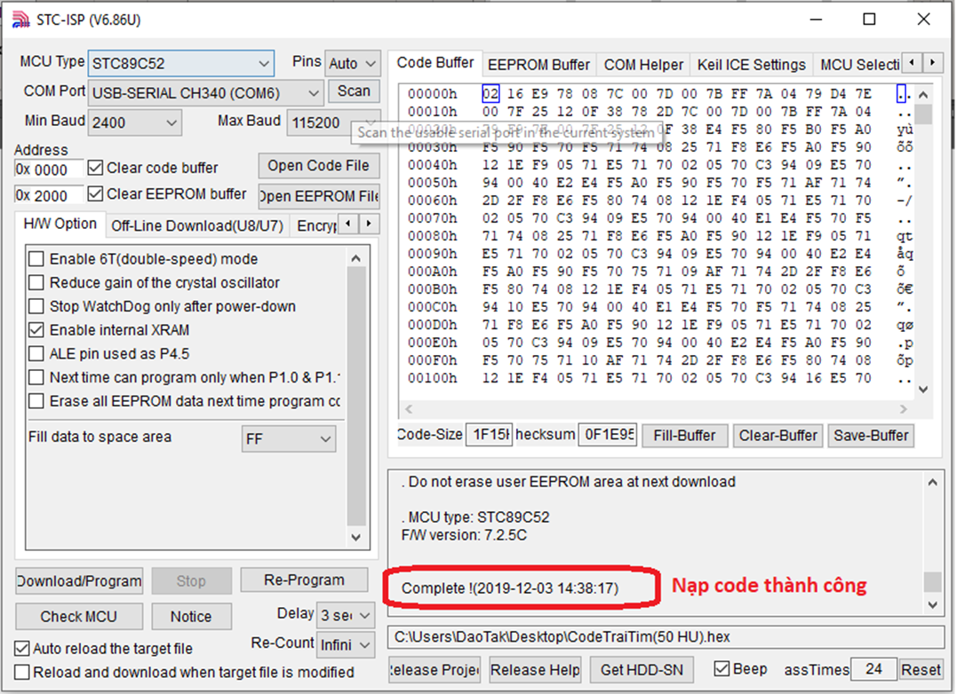

**Chú ý: toàn bộ các code mẫu, các phần mềm hỗ trợ đều ở trong folder của bộ tài liệu này**